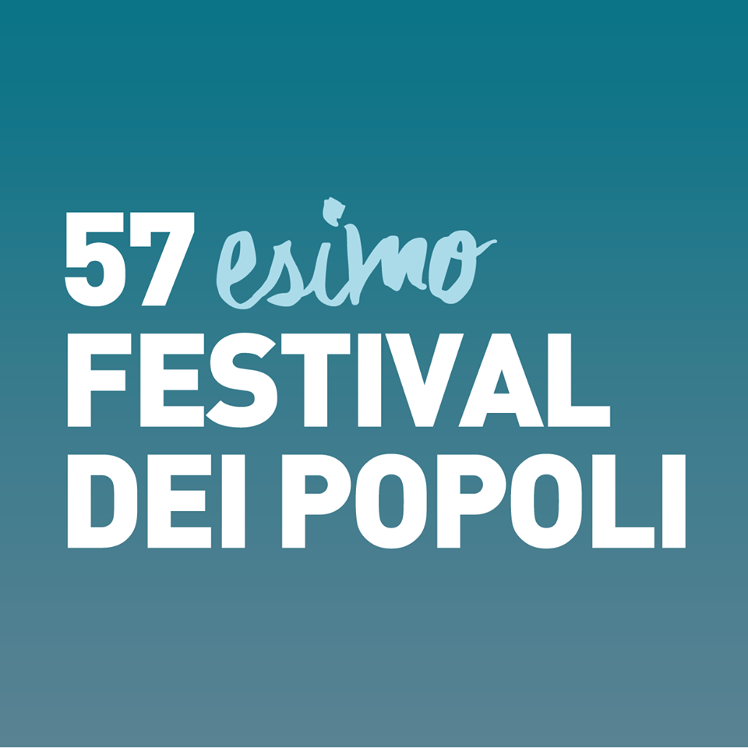

COMUNICATO STAMPA

Nel pomeriggio “La prima meta”, una storia di sport, carcere e integrazione

Al 57/esimo Festival dei Popoli il teatro per raccontare l’epopea dei profughi

Il pluripremiato documentarista israeliano Avi Mograbi sarà al cinema La Compagnia per presentare in anteprima il suo ultimo lavoro “Between Fences”

Firenze, 30 novembre 2016 – Sarà il pluripremiato documentarista Avi Mograbi l’ospite speciale della settima giornata del 57/mo Festival dei Popoli, domani, giovedì 1 dicembre. Alle 20.45 il maestro israeliano sarà al cinema La Compagnia per la prima italiana di Between Fences, il suo ultimo lavoro in cui racconta l’esperienza di “Teatro dell’Oppresso” che ha portato avanti in un centro di detenzione nel deserto di Israele, vicino al confine con l’Egitto. La struttura ospita richiedenti asilo dall’Eritrea e dal Sudan, che non possono essere rimpatriati né tantomeno hanno prospettive in Israele a causa delle politiche del paese. Anche se non è tecnicamente una prigione, ne ha tutte le caratteristiche. Il regista decide di avviare un laboratorio teatrale con i reclusi, nella più precaria delle situazioni, partendo dalle loro esperienze di vita per avviare un percorso artistico ed estetico finalizzato al cambiamento politico e sociale. La proiezione, in collaborazione con Fondazione Palazzo Strozzi, sarà preceduta da Remains from the desert di Sebastian Mez, corto in concorso internazionale anch’esso dedicato alle dolorose epopee dei migranti.

Tra gli eventi speciali, sempre al cinema La Compagnia, alle 17.15 la presentazione in prima mondiale di La prima meta, straordinaria vicenda di sport, carcere e integrazione firmata da Enza Negroni, presente in sala. Il film, in concorso italiano, racconta la storia della Giallo Dozza, squadra multietnica di rugby composta dai detenuti della Casa Circondariale Dozza di Bologna, e motore di un processo di trasformazione umana. Gli estenuanti allenamenti, le partite giocate sempre in casa e sempre perse, la voglia di riscatto che si trasforma nella voglia di un gioco con delle regole. Due narrazioni che scorrono parallelamente: quella della cella, qui solo evocata, e quella del campo da gioco, che pur essendo anch’esso uno spazio chiuso, include e non isola.

Al cinema La Compagnia la giornata inizierà alle 11.00 con How I did it: una serie di incontri aperti al pubblico con i registi ospiti, che continueranno fino alla fine del festival. Nel pomeriggio, le proiezioni partiranno con due film in concorso internazionale, entrambi presentati degli autori. Alle 15.00 Ded ears di Linas Mikuta (Lituania, 2016), il rapporto conflittuale tra un padre e il figlio sordomuto in una remota zona di campagna (in sala anche la produttrice Jurga Gluskiniene), che sarà seguito alle 16.00 da La vie à venir di Claudio Capanna (Belgio, 2016), la lotta di due gemelli nati prematuri nel limbo dei reparti ospedalieri. Si continua alle 17.15 con La prima meta (Italia, 2016), e alle 19.00 ancora spazio alla sezione in concorso internazionale con Corps (Belgio, 2016), lo sguardo dell’autore Benjamin d’Aoust (presente in sala) sul carcere Saint-Gilles di Bruxelles, e A second birthday (Italia, 2016), che documenta il trapianto di fegato che ha regalato una nuova vita al figlio del regista Georg Manuel Zeller (ospite del festival). La conclusione della serata sarà affidata a Between fences (Francia/Israele, 2016) e Remains from the desert (Germania, 2016).

All’Istituto Francese continua la retrospettiva dedicata a Danielle Arbid, che alle 19.00 presenterà il suo Peur de rien (Francia/Libano, 2015), la storia della diciottenne Lina che, negli anni ’90, arriva a Parigi dal Libano alla ricerca di quello che nel suo paese d’origine non ha mai trovato: la libertà.

La 57esima edizione del Festival dei Popoli è organizzata nell'ambito della 50 Giorni di cinema internazionale a Firenze di Fondazione Sistema Toscana, ed è stata realizzata grazie al sostegno del MiBACT - Direzione generale cinema, Regione Toscana, Fondazione Sistema Toscana, Comune di Firenze, Fondazione Cassa di Risparmio di Firenze, Sensi Contemporanei, La Compagnia e 50 Giorni di cinema. Con la sponsorizzazione di Unicoop Firenze e Publiacqua e con il patrocinio del Comune di Firenze e della Camera di Commercio di Firenze. Con la collaborazione dell’Ambasciata di Francia, Institut Français Italia e Institut Français di Firenze, Istituto Sangalli, Zap, Cinemaitaliano.info, CG Entertainment, Arci Firenze, Fondazione Palazzo Strozzi, German Films, Goethe Institut, The Tide Experiment, Wallonie Bruxelles Images, ACID, Consolato onorario della Repubblica di Lituania, Lithuanian Film Centre, Forum Austriaco di cultura, Ufficio Culturale di Israele Roma, Io Faccio Film. Con la partecipazione di: D+Design, Radical Plans, Spazio Alfieri, WRF, ARCI, Sprar, Centro Pecci Prato. COSPE. Con la mediapartnership: Repubblica.it, MYmovies.it, La Rivista Culturale, Gogo Firenze, Nova Radio, Sentieri Selvaggi, TaxiDrivers, LongTake. Sponsor tecnici: Residenza Il Villino, Hotel Medici, Hotel Pendini, Il Guelfo Bianco, Quinoa, Sabor Cubano, Il Desco, Sandwichic, Car2Go, Il toscanaccio, numero venti.

I luoghi del festival: Cinema La Compagnia, via Cavour 50/r, Firenze (055/268451); Spazio Alfieri, via dell’Ulivo 6 (055/5320840); Istituto Francese di Firenze, piazza Ognissanti 2r (055/2718801); Zap Zona Aromatica Protetta, vicolo Santa Maria Maggiore 1; Sabor Cubano, via Sant’Antonino 64/r; Videolibrary c/o Mediateca regionale Toscana, via San Gallo 25 (055 2719040).

Prezzi: abbonamento completo valido per tutta la durata del festival: intero 60€ e ridotto 40€. Abbonamento giornaliero valido per 1 giorno intero: 10€ e ridotto 7€. Biglietto singolo dalle ore 15.00 alle 20.30: intero 5€ e ridotto 4€; biglietto singolo dalle ore 20.30: intero: 7€ e ridotto 5€ (tutte le proiezioni sono vietate ai minori di anni 18).

Festival dei Popoli: tel. 055/244778 | info@festivaldeipopoli.org | Facebook: Festival dei Popoli | Twitter: Festival dei Popoli @FdP_Florence | Youtube: www.youtube.com/user/FestivaldeiPopoli

Info stampa: Arianna Monteverdi 338 6182078 e Antonio Pirozzi 339 5238132 con Francesca Corpaci 3392439292
press.festivaldeipopoli@gmail.com; www.festivaldeipopoli.org

